实验室安全知识学习考试系统操作说明

一、系统登录
（一）电脑端登录
电脑端复制以下网址在浏览器打开：http://172.16.130.151/qt/#/login， 输入账号密码登录。初始账号密码均为学生学号/教工工号。浏览器推荐使用 Chrome、edge 或 360 极速浏览器。
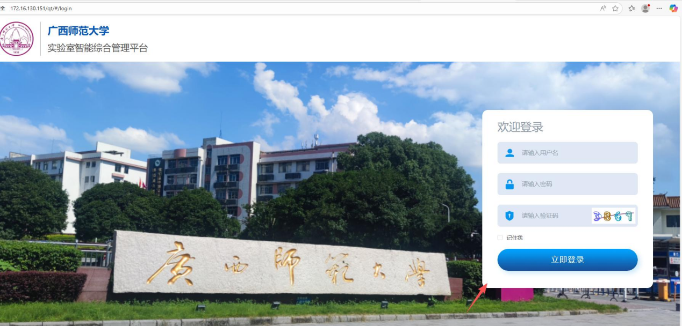

（二）手机端登录
手机浏览器输入地址 http://172.16.130.151/h5 ，进入移动端页面，输入账号密码，会自动进入系统首页。
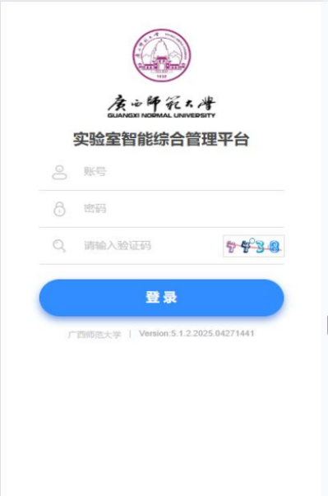
- 操作说明
（一）电脑操作
1.参加学习和考试
考生可在线学习各类安全知识，进行题库练习，参加线上安全考试。
2.安全教育网站在线学习
打开安全教育网站（地址 ：http://172.16.130.151/wz），可自主浏览各类安全知识，登录后学习可记录学习时长。
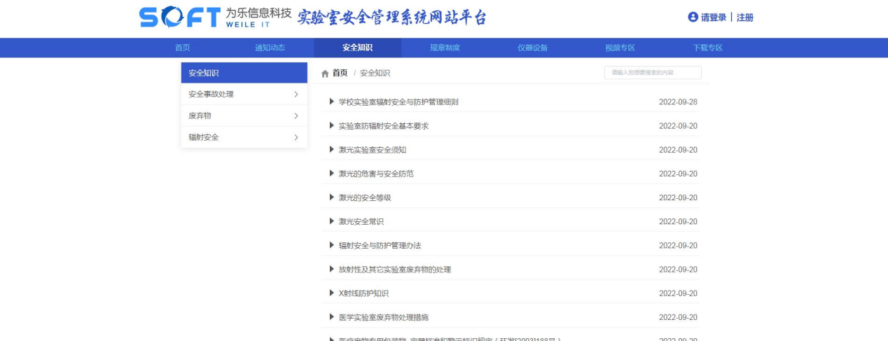
3.模拟考试
进入模拟考试界面，选择考试中的数据，点击开始考试按钮，确定后进入答题模式。
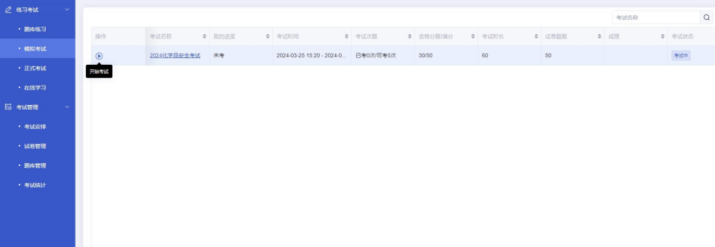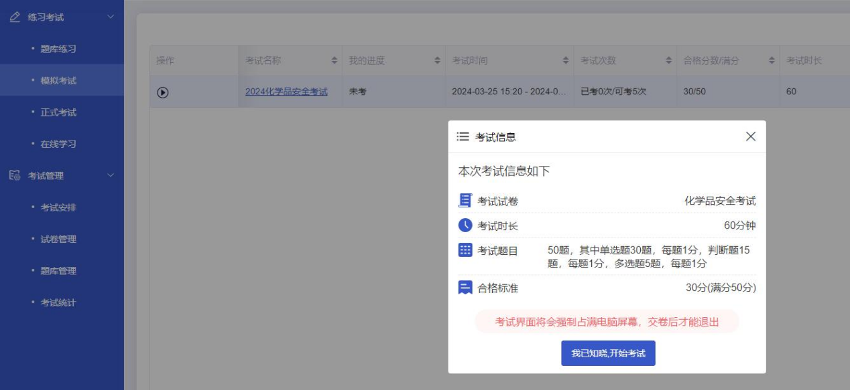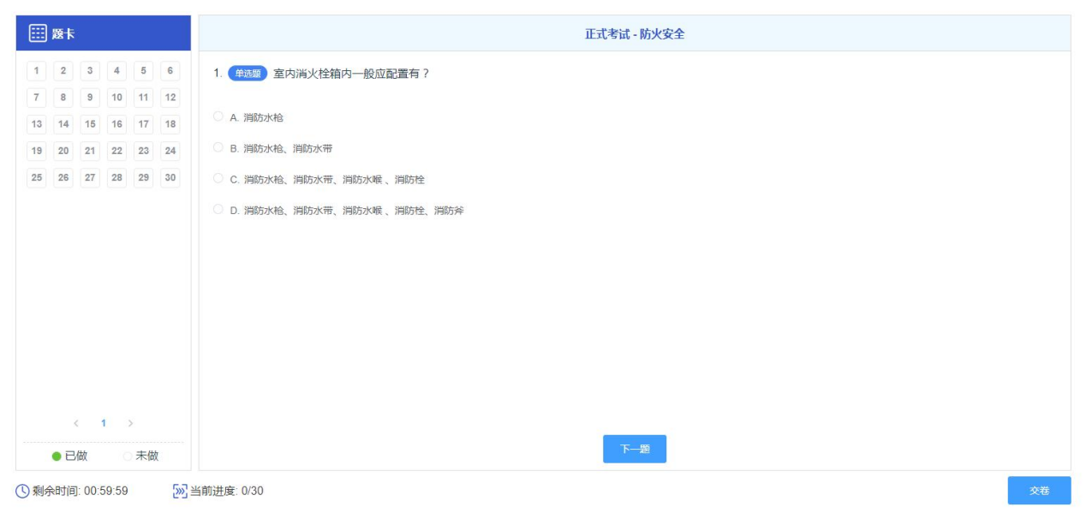 在考试时间内完成答题，点击交卷确认后即可提交答卷完成考试。
4.正式考试
进入正式考试界面，选择考试中的数据，点击开始考试按钮，确定后进入答题模式。
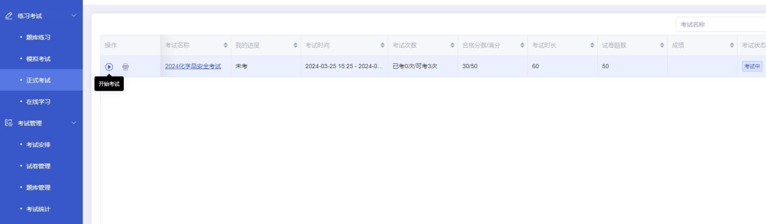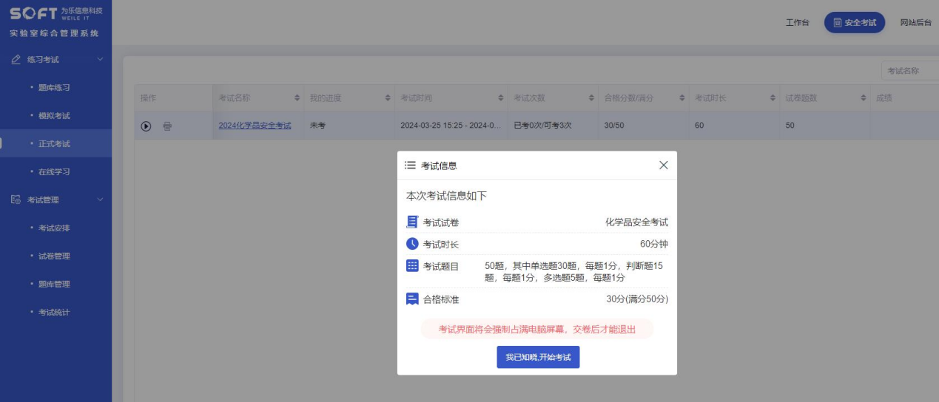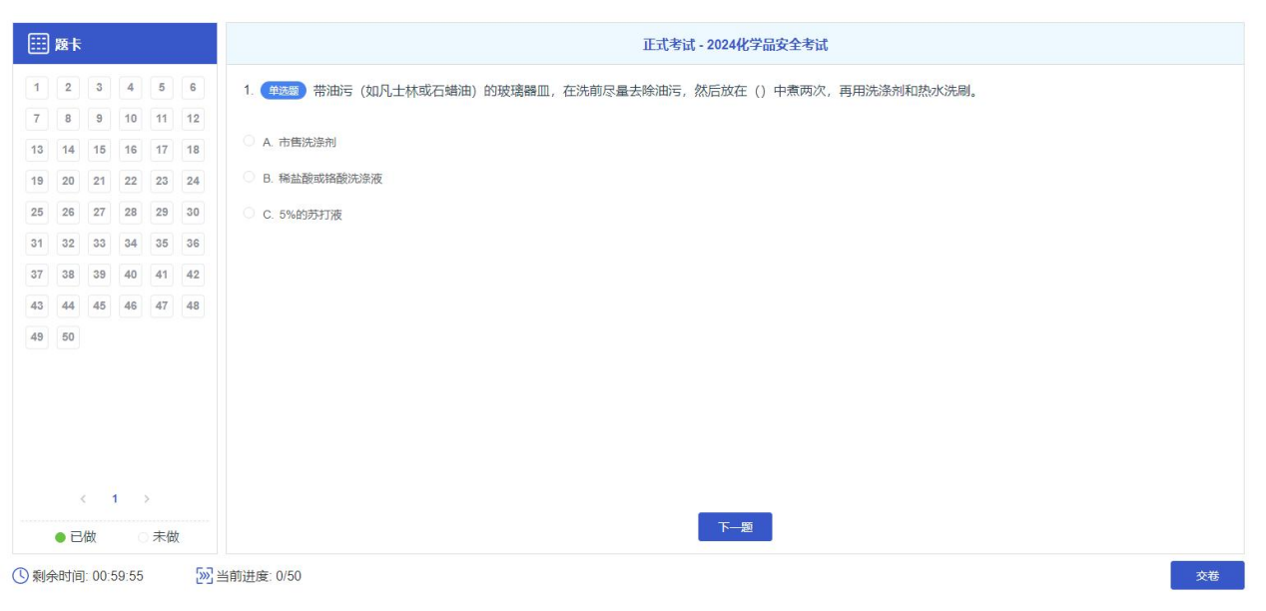 在考试时间内完成答题，点击交卷确认后即可提交答卷完成考试。 合格通过的考试，可以打印准考证。
(二）移动端操作
进入登陆页面后，输入用户名密码即可登录，用户名密码和电脑版一致; 进入后可以选择进入我的考试进行正式考试、模拟考试、题库练习、在线学习等操作。
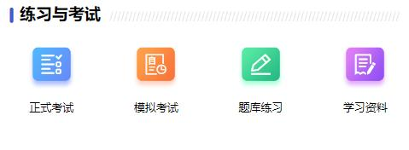
（1）正式考试
进入正式考试界面，可以看到与自己有关的考试名称以及时间，在考试时间内，可以进行考试，点击【开始考试】进入确认开始考试界面，即可进行考试。
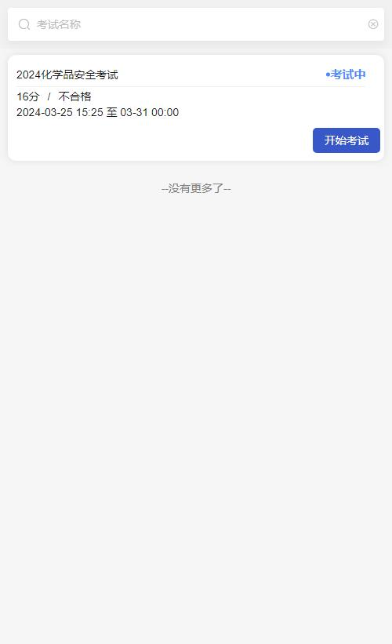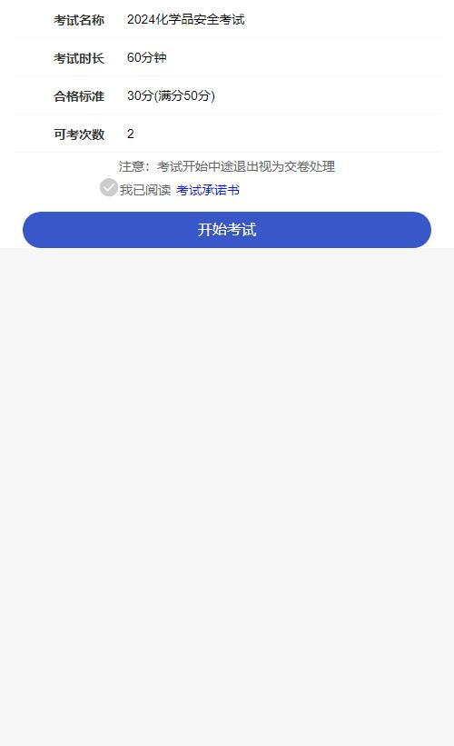
在考试过程中可以选择交卷，交卷之后，便会生成该次考试的考试成绩。点击返回主界面可以回到考试系统主界面。
（2）模拟考试
进入模拟考试界面，可以看到与自己有关的考试名称以及时间，在考试时间内，可以进行考试，界面操作与正式考试类似。
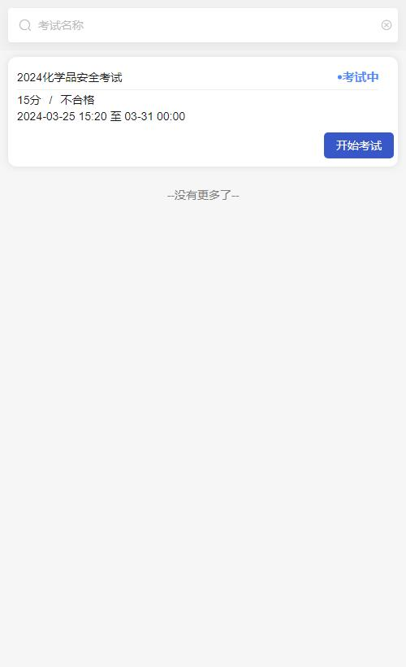
（3）题库练习
进入题库练习界面，选择题库，点击【开始练习】，进入练习界面.
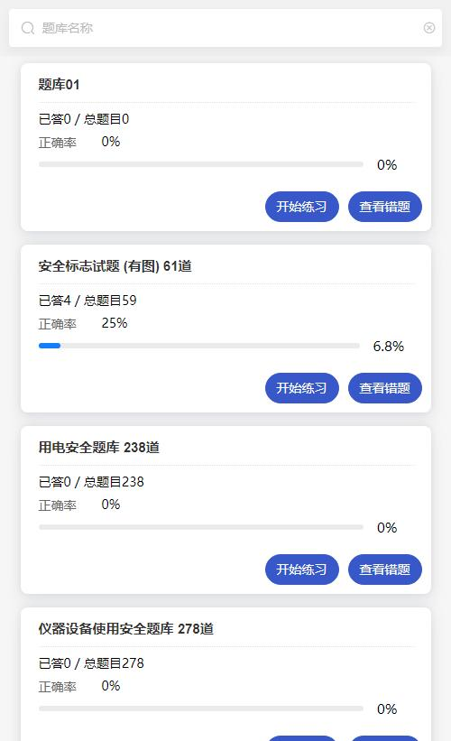
当选择的练习题目答案正确时，会自动进入下一题，选的题目错误时，会自动弹出提示解析。完成练习后产生练习记录，可查看错题记录。

